
注意事项：本试卷分第I卷（阅读题）和第Ⅱ卷（表达题）两部分。总分：150分，时间：120分钟。考生作答时，务必先将自己的姓名、学号填写在答题纸上考试结束只交答卷纸。
一、 现代文阅读（9分，每小题3分）
阅读下面的文字，完成1～3题。
中国诗歌自身的调节功能
中国诗歌之所以能历久而不衰，一个重要的原因是它本身有一种调节功能，其语言形式处在不断变化的过程之中。从四言到五言到七言，随着汉语的发展变化而不断形成新的节奏。二二节奏的四言诗是诗歌的早期形式，随着《诗经》时代的结束而趋于僵化。此后的四言诗，如曹操《短歌行》那样的佳作实在不多。中国诗歌主要的形式是二三节奏的五言和四三节奏的七言。四言诗一句分成均等的两半，节奏呆板。五七言前后相差一个音节，寓变化于整齐之中，节奏活泼。所以五七言取代了四言而成为中国诗歌的主要形式。为什么七言没有继续加长，发展为九言呢?我想这是因为一句诗七个音节已经达到读起来不至于呼吸急促的最大限度，加长到九言读起来呼吸急促。这样的诗行不容易建立起来。
在音节变化的同时，格律也在逐渐严密化。中国诗歌是从自由体（古诗）走向格律体（近体诗），但格律体确立之后自由体仍不衰退，而是和格律体并存着，各有其特长。就一个诗人来说固然有的擅长自由体，有的擅长格律体，但两方面的训练都是具备的。在自由体与格律体之间始终没有分成派别。它们互相补充各擅其能，共同促使中国诗歌的繁荣发展。
从深层考察，诗歌的发展乃是性情与声色两种因素的交互作用。从重性情到重声色，是中国诗歌史的第一个转变，这个转变发生在晋宋之际，具体地说是在陶谢之间。这恰好也正是近体诗的各种技巧被自觉加以运用的时候。明代的陆时雍说：“诗至于宋，古之终而律之始也。体制一变，便觉声色俱开。谢灵运鬼斧默运，其梓庆之鑢乎。”具体地说，这个转变主要表现在两个方面，即从重写意转到重摹象，从启示性的语言转向写实性的语言。“文心雕龙”说：“俪采百字之偶，争价一句之奇；情必极貌以写物，辞必穷力而追新。”指出了转变后的状况。从陶到谢的转变，反映了两代诗风的嬗递。正如沈德潜所说：“诗至于宋，性情渐隐，声色大开，诗运转关也。”（《说诗日卒语》）重声色的阶段从南朝的宋延续到初唐，一方面丰富了表现技巧，另一方面也建立起严密的格律，到盛唐，性情与声色完美地统一起来，遂达到了诗歌的高潮。
但是性情与声色的统一毕竟不能维持多久。盛唐半个世纪一过，二者便又开始分离。重性情的，声色不足；求声色的，性情不完。此后二者统一的诗作虽然不少，但能以二者的统一维持一个时代的再也没有了。中国诗歌史总的看来是辉煌灿烂的，但其顶峰也不过只有这么一个盛唐，半个世纪而已。
1．下列对中国诗歌自身“调节功能”的理解，不正确的一项是 （ ）
A.“调节功能”是指历久不衰的中国诗歌在其发展过程中不断求变的一种特性。
B．其语言形式的调节功能体现在不断形成新的诗句节奏：五七言取代了四言。
C．语言形式的调节功能还体现在格律的逐渐严密化：格律体取代了自由体。
D．调节功能还体现在性情与声色的交互作用，从而使中国诗歌呈现出不同的风貌。
2. 下列表述完全符合原文意思的一项是 （ ）
A．随着人们对《诗经》兴趣的降低，《诗经》的时代结束了，人们由此感觉到二二节奏的四言诗越来越僵化。
B．中国诗歌没有从五言七言发展成九言，是因为五言七言寓变化于整齐之中，节奏更
为活泼的缘故。
C．明代的陆时雍和《文心雕龙?明诗篇》都指出了两代诗风的嬗递发生在陶渊明和谢灵运之间。
D．晋宋之间，诗歌转变主要表现在从重写意到重摹象，从启示性语言转向写实性语言
两个方面。
3．根据原文提供的信息，下列推断不正确的一项是 （ ）
A. 中国诗歌能历久不衰,是因为人们在诗歌创作中总是保持探索求新的自身调节的状态。
B．中国诗歌的发展是从自由体走向格律体，后来出现各种技巧被自觉运用的重声色也就不足为奇了。
C．古诗与近体诗的长期并存,说明在中国诗歌史上对诗歌语言形式层面的追求意义不大。
D．从诗歌的发展来看，性情与声色两者只有完美统一起来，才能真正成就诗歌的灿烂辉煌。
二、古代诗文阅读（38分）
（一）文言文阅读（19分）
阅读下面的文言文，完成4～7题。
杨慎，字用修，新都人，少师廷和子也。年二十四，举正德六年殿试第一，授翰林修撰。丁继母忧，服阕起故官。十二年八月，武宗微行，始出居庸关，慎抗疏切谏。寻称疾归。世宗嗣位，起充经筵讲官。常讲《舜典》，言：“圣人设赎刑，乃施于小过，俾民自新。若元恶大奸，无可赎之理。”时大珰①张锐、于经论死，或言进金银获宥，故及之。
嘉靖三年，世宗纳桂萼、张璁言，召为翰林学士。慎偕同列三十六人上言：“臣等与萼辈学术不同，议论异。臣等所执者，程颐、朱熹之说也。萼等所执者，冷褒、段犹之余也。今陛下既超擢萼辈，不以臣等言为是，愿赐罢斥。” 世宗怒，切责，停俸有差。逾月，又偕学士丰熙等疏谏。不得命，偕廷臣伏左顺门力谏。帝震怒，命执首事八人下诏狱。于是慎及检讨王元正等撼门大哭，声彻殿庭。帝益怒，悉下诏狱，廷杖之。阅十日，有言前此朝罢，群臣已散，慎、元正及给事中刘济、安磐、张汉卿、张原，御史王时柯实纠众伏哭。乃再杖七人于廷。慎、元正、济并谪戍，余削籍。慎得云南永昌卫。先是，廷和当国，尽斥锦衣冒滥官。及是伺诸途，将害慎，慎知而谨备之，至临清始散去。扶病驰万里，惫甚，抵戍所，几不起。
五年闻廷和疾，驰至家。廷和喜，疾愈。还永昌，闻寻甸安铨、武定凤朝文作乱，率僮奴及步卒百余，驰赴木密所与守臣击败贼。八年闻廷和讣，奔告巡抚欧阳重请于朝，获归葬，葬讫复还。自是，或归蜀，或居云南会城，或留戍所，大吏咸善视之。及年七十，还蜀，巡抚遣四指挥逮之还。嘉靖三十八年七月卒，年七十有二。
慎幼警敏，十一岁能诗。入京，赋《黄叶诗》，李东阳见而嗟赏，令受业门下。尝奉使过镇江，谒杨一清，阅所藏书。叩以疑义，一清皆成诵。慎惊异，益肆力古学。既投荒②多暇，书无所不览。尝语人曰：“ 资性不足恃， 日新德业， 当自学问中来。” 故好学穷理， 老而弥笃。明世记诵之博，著作之富，推慎为第一。隆庆初，赠光禄少卿。天启中，追谥文宪。
(选自《明史》卷一百九十二·列传第八十，有删改)
【注】①大珰:大宦官。②投荒：被流放边地。
4．对下列句子中加点的词语的解释，不正确的一项是（ ）（3分）
A. 时大珰张锐、于经论死 论：判罪 B. 施于小过，俾民自新 俾：使
C. 命执首事八人下诏狱 执：司法官员 D. 叩以疑义 叩：询问
5.下列六句话分别编为四组，全部表现杨慎禀性刚直、坚持原则的一组是（ ）（3分）
①偕同列三十六人上言 ②尽斥锦衣冒滥官
③撼门大哭，声彻殿庭 ④乃再杖七人于廷
⑤臣等不能与同列，愿赐罢斥 ⑥慎闻之，益纵酒自放
A. ①③⑤ B. ①②④ C. ③⑤⑥ D. ②④⑥
6.下列对文章的分析和理解，不正确的一项是（ ）（3分）
A. 杨慎为人忠贞，遇事常上书进谏，武宗微服出行至居庸关，他上书抗谏，武宗只得称病而归。世宗破格提拔桂萼、张璁等，他与同列更是多次冒死直谏。
B. 杨慎经常讲《舜典》，以此来劝诫世宗不要宽恕张锐、于经等元恶大奸之人的死罪。
C. 杨慎讲究孝道，为继母服丧后才担任原官，闻知父亲生病急忙归家探病，父亲去世后又请求归葬。
D. 杨慎自幼机敏，谦虚好学，老年更甚。他博闻强记，著作丰富，被誉为明朝第一。
7．把上面文言文中划横线的句子翻译成现代汉语。（10分）
（1）今陛下既超擢萼辈，不以臣等言为是，愿赐罢斥。（5分）
译文：
（2）尝语人曰：“ 资性不足恃， 日新德业， 当自学问中来。”（5分）
译文：
（二）古代诗歌阅读（11分）
阅读下面这首唐诗，完成8～9题。
渭川田家
王维
斜光照墟落，穷巷牛羊归。
野老念牧童，倚仗候荆扉。
雉雊^{①}麦苗秀，蚕眠桑叶稀。
田夫荷锄至，相见语依依。
即此羡闲逸，怅然吟《式微》^{②}。
【注】①雉雊（gòu）：野鸡鸣叫。
②《式微》是《诗经》中的一篇，诗中反复咏叹：“式微，式微，胡不归？”
8、这首诗首联中的“归”字是关键字，全诗围绕“归”共写了哪几幅图画? （5分）
答：
9、分析诗人运用什么表现手法，表达了怎样的感情？（6分）
答：
（三）名篇名句默写（6分）
10．补写出下列名篇名句中的空缺部分。（6分）
（1）___________________， 。羌管悠悠霜满地。（范仲淹《渔家傲》）
（2）西当太白有鸟道， ，地崩山摧壮士死，____________。（李白《蜀道难》）
（3）盖将自其变者而观之， ；自其不变者而观之，_____ 。（苏轼《前赤壁赋》）

三、 文学类文本阅读（25分）
阅读下面的文字，完成11～14题。

徜徉于迷蒙烟雨中
几场淅淅沥沥的春雨舒舒缓缓地撩开了这座江南古城的春韵序幕。
尚是看那雨，在回廊抑或露天里小站一会，便觉丝丝雨意温润心间。这趟子，雨是飘的，轻盈盈、慢悠悠。你看不见它，也听不到沙沙的雨声，但一会儿你就感觉有什么被濡湿了，发梢、衣襟、袖口、脸庞……湿润润的凉。你好奇地驻足，不觉抬头凝视天空，一片迷蒙，淡淡的白，哪里来的雨啊，低头一看，脚下的青石板路已是潮湿湿的一片了。
幽静的古平江路褪去了昔日的嚣躁，被春雨轻轻涂抹了一层湿意。沿路粉墙黛瓦间，有一株半株桃花从院落里探出头来，那花瓣似刚从王维的水墨画里调出来的，也带着湿意。兴致浓了，伸出手去，什么也没有，只感觉手心里像被什么轻轻挠着似了，痒痒的、酥酥的。你终于欣喜不已，我逮着这春雨了。它像是新生的婴儿，柔柔嫩嫩、俏俏皮皮的。
这样的无骨雨时飘时停，下得再密一些，便可看到细雨如针，斜织空中。落在河面上，画起了圈圈点点的涟漪，仿佛万千绣娘的玉手在如带的河流上绣起了苏锦。
如是细雨，最为繁华的观前街是不去的，名甲天下的拙政园亦是少去了。它们蜚声于外，难免人迹喧嚣。偏爱在这寂静的古平江路默默闲走，听着雨声跫音，望着那一排排毗邻的老宅，姑苏城两千五百年的历史余韵仿佛穿越岁月的尘埃，渐渐氤氲继而弥散在这江南烟雨中了。随意拐进路边的一座老宅，都可以触摸到吴地深厚的文化底蕴。相传原为皇家粮库的李坤堂宅，一落三进，精致的砖雕门楼题额“燕翼贻谋”，庄严、肃穆。倚墙而立，静静感受，似乎有重重影幻在眼前掠过。几许足音，成篇的故事最后都如这纷扬的细雨，一滴滴融入历史的河流里。惟有这青砖墨瓦、飞檐翘角、清幽小巷记下了曾经的踪迹。水，苏州的魂呵，置身其间，仿佛一脚迈入了吴文化的历史长卷，恍恍然的，现代生活的烦躁都幽幽地隐匿在身后了。
缓缓地踱步在这青石板路上，雨滴把石板路洗得光亮。凝眸回望古平江路两侧伸出的众多悠长悠长的小巷，驻足巷口，优雅、轻柔的评弹曲调不知是从哪扇门扉镂窗里飘逸出来。曾以三国东吴都督周瑜和宋代武状元周虎一度居此而闻名的萧家巷，巷虽小但多深宅大院，古迹亦多。推门而入，凝重的人文气息扑面而来。不同的大宅，呈现着姑苏城不一的历史画面。在这里，一花一草，一墙一巷都是那么轻易地让你跌落进这座江南古城的风韵里。这巷弄就是姑苏城的条条血脉啊。
而今，漫步在这平江路，独自徜徉在这悠长悠长又寂寥的雨巷里，我亲近到了孕育我、给予我个体精神血脉的母亲！听母亲轻语，感母亲之体温，千回百回，忘却了归路。
（选自《沙地》2008年第2期，有删节）
11. 下列对文章内容的理解，不正确的两项是（ ）（5分）
A. 文章开篇写姑苏城的细雨，为全文营造了一层迷蒙的湿意，展示出古老的苏州城穿越岁月尘埃的独特魅力。

B. 作者以雨作为贯穿全文的主线和叙述抒情的载体，因雨而思，因雨生慨，巧妙地表达出了自己对春雨的真切感悟。
C. 文中对李坤堂宅、萧家巷的描写，突出了古老的苏州城有着深厚的文化底蕴，增强了文章的文化韵味。
D. 第六段写评弹曲调不知从哪扇门扉镂窗里飘逸出来，表达了作者在这样一个烟雨迷蒙天迷失精神寄托的痛苦之情。
E. 作者在文章末尾将古老的苏州城称作自己的母亲，表达了对这座底蕴深厚的城市的崇敬与感激之情。
12. 江南春雨有着怎样的特点？（6分）
13.“如是细雨，最为繁华的观前街是不去的，名甲天下的拙政园亦是少去了”在文中有什么作用？（6分）
14. 联系全文，试探究“漫步在这平江路，独自徜徉在这悠长悠长又寂寥的雨巷里，我亲近到了孕育我、给予我个体精神血脉的母亲”的丰厚意蕴。（8分）
第Ⅱ卷 表达题
四、 语言文字运用（20分）
15. 下列各句中，加点的词语使用不恰当的一项是（ ）（3分）
A．最近一段时间，在巴基斯坦发生的一系列骇人听闻的恐怖事件，再次给这个饱受动乱之苦的国家敲响了警钟。
B．邓小平早就告诫人民，中国要发展，目前还必须实行韬光养晦的策略，以求最大限度地发展自身。
C． 假如每个人都能见贤思齐，以人之长补己之短，那么我们每天都会进步，生活也会因此变得愈加美好。
D．这个故事说的是春秋时期的俞伯牙，他在停泊的小舟里专心致志地鼓琴，樵夫钟子期竟会听得出神入化。
16. 下列各句中，没有语病的一句是（ ）（3分）
A. 我校这次为四川地震灾区募捐的活动，得到了许多学校老师和同学的积极响应，在不到一天的时间内就募集善款三万余元。
B. 日本新任首相福田康夫12月28日在北大演讲时表示，只有认真地看待过去，并且勇敢而明智地反省该反省之处，才能避免今后不再重蹈覆辙。
C. 伴随着经济的迅猛发展和综合国力的增强,继纺织品和鞋类之后，普通话已成为又一种中国广受欢迎的“出口商品”。在世界各地，教授汉语的孔子学院如雨后春笋般不断出现。
D. 近几年来，一些地方图书馆因经费不足，订阅报纸杂志的种类和数量越来越少，很难满足广大读者日益增长的精神文化需要。
17. 、给填入下文横线上的词语排序 ，正确的一项是（ ）
2008年3月17日，北京奥组委在首都博物馆隆重发布了北京奥运会奖牌式样。奖牌创意取自中国古代龙纹玉璧造型，由象征尊贵和美德的“金”、“玉”材质组合而成。 。在为期16天的北京奥运会上，“金镶玉”奖牌成为了一大亮点。
① 整个奖牌尊贵典雅，中国特色浓郁，是中华文明与奥林匹克精神在北京奥运会形象工程中的又一次“中西合璧”
② 奖牌丝带由机织而成，工艺精美，朱地云纹，喜庆祥瑞。
③ 奖牌背面镶嵌着龙纹造型的玉璧，玉璧中的金属图形上镌刻着北京奥运会的会徽。
④ 奖牌的挂钩由中国传统玉双龙蒲纹璜演变而成。
⑤ 奖牌正面使用国际奥委会统一规定的图案，即展翅站立的胜利女神和希腊潘纳辛纳科竞技场全景形象。
A、④②⑤③① B、①④②⑤③ C、⑤③④②① D、①⑤③④②
18. 根据下表提供的内容和数据，用比较的方法在横线上填写一个恰当句子，并与上下文语意保持一致。（不超过20个字）（5分）
表一：你认为网上讲真话重要吗？
重要67.4% | 不重要8.5% | 无所谓24.1%

表二：你上网聊天都讲真话吗？
是22.2% | 不是66.8% | 不回答11.0%

从以上两组数据的对照中我们发现，________________________________________，
上网聊天应该讲真话是网友美好的愿望，可在现实中，网上聊天之言又令人难辨真假。
19．把握下面一段话的主要内容，提取三个关键词写在横线上。（6分）
今天中国独特而强烈的爱国主义热情，直接源于“鸦片战争”以来的民族生存危机。在今天开放时代，中国与世界的关系发生了巨大变化，中国不但摆脱了民族生存危机，而且成为全球化竞争中的最大受益者之一。中国离不开世界，世界也离不开中国。这时的爱国主义应当注入新的因子和意识。它不再应当仅是一种内聚型的强烈感情，不应当是封闭的、种族的、排外的，而应当具有理性、深沉的意识，即开放的世界观、积极的进取心、普世的价值观念。
关键词：________________________________________________________________
五、 写作（60分）
20．阅读下面的材料，根据要求作文。（60分）
水从高原流下，自西向东，流入渤海。渤海口有一条鱼逆流而上，它一会儿越过浅滩，一会儿冲过急流，穿过湖泊中层层的渔网，穿过湍急的壶口瀑布，越过山涧，挤过石罅，游上了高原。然而，它还来不及发出一声欢呼，就变成了一条冰鱼。
若干年后，一群登山者在唐古拉山的冰块中发现了它，它还保持着游的姿态；有人认出这是渤海口的鱼。
一位年轻人感叹说：这是一条勇敢的鱼，它逆流而上，冲破重重困难，终于达到了自己的目的地，虽死无憾。
一位老者叹息说：这的确是一条勇敢的鱼，然而它只有伟大的精神，却没有伟大的目标，它极端逆向的追求，最后得到的只能是死亡。
要求：全面理解材料，但可以选择一个侧面、一个角度构思作文。自主确定立意，确定文体，确定标题；不要脱离材料的含意作文，不要套作，不得抄袭。不少于800字。
、
装 订 线 内 不 得 答 题
高二月考语文参考答案
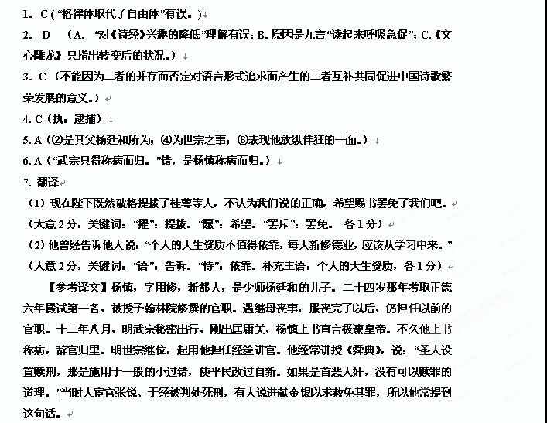嘉靖三年，世宗采纳桂萼、张璁的建议，征召他们为翰林学士。杨慎与同一官位级别的三十六个人共同上书说：“我们与桂萼等人学术不同，主张观点也不一样。我们所遵从的是程颐、朱熹的学说主张。桂萼等人所崇信的是冷褒、段犹的遗绪。现在陛下既然破格提拔了桂萼等人，不认为我们说的正确，我们不能与他们一同共事，希望赐书罢免了我们吧。”皇帝很愤怒，严加责问，分轻重给予停发俸禄的处罚。过了一个月，他又与学士丰熙等一同上书进谏。没有得到答复，又与廷臣跪伏在左顺门力谏。皇帝大怒，下令将带头起事的八个人逮捕入狱。这时杨慎和检讨王元正等摇门大哭，哭声响彻殿庭。皇帝越发愤怒，把他们都捉拿下狱，处以廷杖之刑。过了十天，有人说上次罢朝以后，群臣都已经散去，杨慎、王元正以及给事中刘济、安磐、张汉卿、张原，御史王时柯又聚众伏地而哭。于是在朝堂上把这七人又打了一顿。杨慎、王元正、刘济都被谪戍他乡，其他人都被削去官籍。杨慎到了云南永昌卫。在此之前，杨廷和掌权，全部辞退了朝中办事不力的官员。到这时，他们在杨慎被谪戍的路途上寻找机会，准备加害于杨慎。杨慎知道后谨慎防备着他们，到临清他们才散去。杨慎带病长途颠簸，疲惫不堪。抵达戍所后，几乎起不来了。
嘉靖五年，杨慎听说杨廷和病了，驱马很快赶到家。杨廷和很高兴，病便好了。于是回到永昌，听说寻甸安铨、武定凤朝文作乱，便率领家丁步卒一百多人，驱马快速赶到木密所与守卫官员一起打败了叛军。嘉靖八年，他得知杨廷和去世，便跑去告诉巡抚欧阳重向朝廷请求，获准归葬，葬礼结束之后他又回来。从此，（有时）或者归蜀，（有时）或者呆在云南会城，（有时）或者留在戍所，主管官员都以友好的态度对待他。到七十岁那年，他回到四川，巡抚派四个指挥把他捉拿回来。嘉靖三十八年七月去世，享年七十二岁。
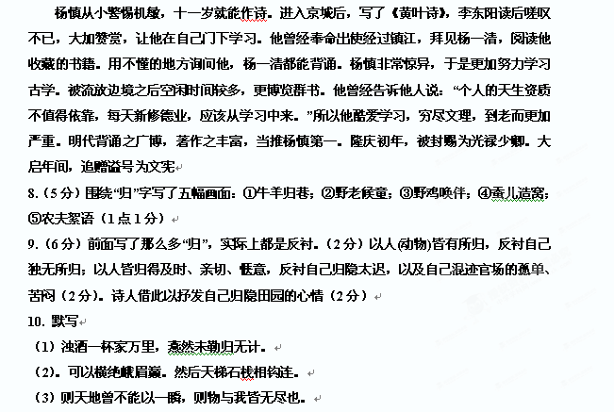11.（5分）B、D（B“对春雨的真切感悟”错，作者通过雨去触摸古城，感受其深厚的历史文化底蕴；D“迷失精神寄托的痛苦之情”错）
12.（6分）①轻盈盈、慢悠悠、湿润润的凉；②似有若无，时飘时停，不经意间濡湿一片，令人好奇；③俏皮、柔嫩，别有情趣。（每点2分）
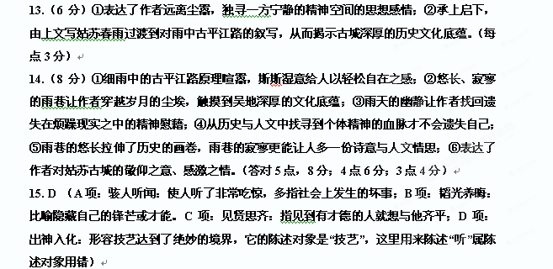16. D （A项：歧义，“许多学校老师”许多既可以修饰学校，也可以修饰老师；B项：“避免”与“不再”重复；C项：语序不当，应将表示领属的定语“中国”放在表示数量的定语“又一种”之前）
17.（3分）C
18.（5分）网民的主观愿望与自己的行为非常不一致。(“网民”“主观愿望”“行为”“不一致”